**IX-ГЛАВА. Валеологические ориентиры направленные для предотвращения вредных привычек.**

**9.4.-§. Валеологические подходы к профилактике курения табачных изделий.**

1. Влияние курения на здоровье человека.

2. Современные направления и программы профилактики курения табачных изделий.

**Основные понятие и выражение:** высокотоксичное вещество, статистика, электронные сигареты

Табак – серьезнейшая и значительная проблема общественного здравоохранения, которая нуждается в активном сотрудничестве и партнерстве общества, чтобы предотвратить многие преждевременные смертные случаи экономически активной части населения. По данным ВОЗ, около трети всего населения Земли, или 1,1 млрд людей, курит, из них 200 млн – женщины. Результаты изучения курения в 27 странах показали, что оно является причиной преждевременной 82 смертности примерно 25 % всех курящих. Предполагают, что глобальная табачная эпидемия преждевременно унесет жизнь 250 млн детей и подростков. Исследования, проведенные в Китае, например, доказывают, что из 300 млн мужчин в возрасте до 29 лет 200 млн станут курильщиками, около 100 млн будут убиты заболеваниями, вызванными курением, и половина этих смертей произойдет в середине жизни. Распространенность курения в мире остается высокой и, по данным ВОЗ, в Европейском регионе насчитывается около 250 млн курильщиков, в США – 50 млн. (Рис 16.2.1)

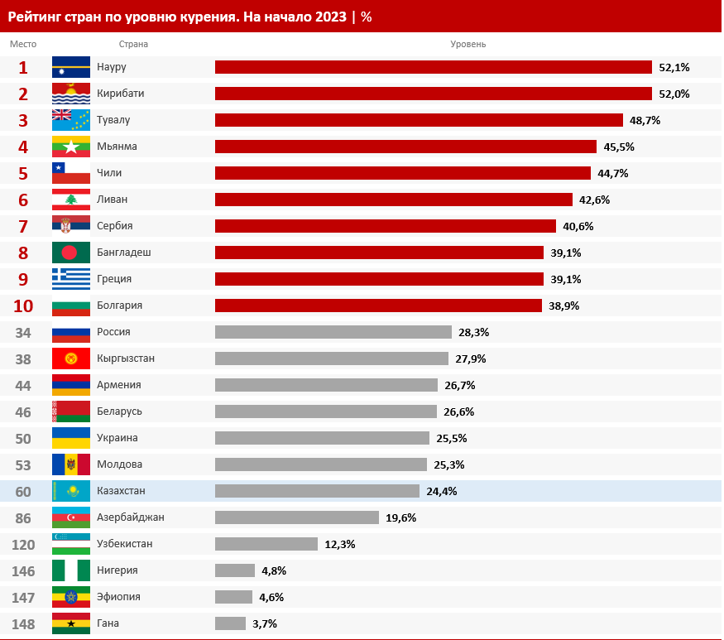

**Рис 9.4.1 Статистика уровня курения стран**

Известно, что курение стало настоящим бедствием прошедшего века, в том числе и для населения России. В настоящее время курят 34 млн россиян, ежегодно потребляя не менее 300 млн сигарет. В трудоспособном возрасте курят 55 – 60 % мужчин, в 14-летнем возрасте – 27 – 59 % мальчиков и 11 – 36 % девочек, среди студентов – 47 % юношей и 13% девушек. Известно также, что в среднем на 1000 молодых людей, регулярно курящих, один будет убит, примерно шестеро погибнут в дорожно-транспортном происшествии и 250 умрут преждевременно в результате потребления табака. В результате отказа от курения, даже в пожилом возрасте, здоровье начинает улучшаться немедленно; риск инфаркта миокарда значительно снижается уже в течение следующих 1 – 2 лет, риск рака – несколько позже. Доступность табачных изделий, снисходительно поощрительное отношение к этой вредной привычке, бурный экспорт некачественной продукции, низкая информированность населения, недостаточная активность средств массовой информации, отсутствие государственного финансирования программ по отказу от курения тормозят успешное преодоление курения на популяционном уровне. Таким образом, решить проблему табака в наше время очень непросто. Особенно настораживает ситуация высокой частоты курения у подростков и молодежи. Проблема усугубляется также тем, что в ряде российских регионов отрицательное влияние курения суммируется с неблагоприятными климатическими условиями. Так, при сравнении показателей внешнего дыхания у курящих и некурящих северян было установлено, что у курящих в условиях Севера сочетанное воздействие холодового фактора и табакокурения приводит к нарушению бронхиальной проходимости на 8 – 10 лет раньше, чем у жителей 83 умеренных широт. Курение усугубляет имеющийся дефицит витамина С, а в сочетании с неблагоприятными экологическими факторами отрицательно действует на иммунные механизмы. Отягчающим обстоятельством проблемы курения можно отметить высокую распространенность его среди врачей и педагогов, которых, как известно, определяют в качестве модельных групп для остального населения в отношении здорового образа жизни. В частности, пример врача влияет на эффективность различных рекомендаций и советов по отказу от курения, они эффективны, если он сам не курит, это определяет и его отношение к курению и доверие к нему пациента. Поэтому во многих развитых странах сокращению распространенности курения среди населения предшествовало снижение его среди врачей. В то же время в развивающихся странах, включая Россию, существенная разница в распространенности курения среди врачей и населения отсутствует. Это свидетельствует о недостаточной гигиенической и профессиональной культуре значительной доли врачей в этих регионах. Следует отметить, что решение отказаться от курения зависит от того, как вы влияете на курящего. Если вы не вмешиваетесь совсем, можно ожидать, что 1 % курящих бросят курить сами. Рекомендация пациенту бросить курить поможет 3 – 5 % курильщиков отказаться от курения. Известно, что даже короткая, но персональная рекомендация по отказу от курения из уст руководителя, врача, педагога может дать больший эффект, чем десяток антикурительных статей и лекций. При клинических методах, где применяется индивидуальная беседа, можно достигнуть 30 – 35 % положительного эффекта. В связи с отсутствием финансирования профилактических программ и особенностями программ образования информированность населения о собственном здоровье и воздействии на него вредных условий окружающей среды (в том числе курения) низкая. Широкая реклама табачных изделий, вседоступность табакокурения с молодого возраста и отсутствие поддержки и положительных мотиваций антикурительного поведения населения не позволяют прогнозировать улучшения ситуации в стране и регионе. Существующие формы пропаганды, например, «Минздрав предупреждает...» вызывают такую же реакцию, как известное высказывание «Капля никотина убивает 84 лошадь». Имеющиеся рекомендации направлены на привлечение волевых усилий, что может послужить дополнительным стрессовым состоянием, и не приведет к успеху. В связи с этим очень важно, чтобы конкретные меры по борьбе с эпидемией болезней, вызванных курением, были приняты сейчас. Весьма распространенным в нашей стране среди курильщиков и некурильщиков стало мнение о том, что борьба с курением малоэффективна и бесперспективна. Однако большинство из них просто не знакомы с методологией и результатами отказа от табака. В то же время существует уже достаточно убедительный опыт ряда развитых стран, доказывающий не только возможность успеха борьбы с курением, но и достижения благоприятных сдвигов в здоровье нации за счет снижения распространенности курения. За последние 20 – 30 лет в развитых странах (США, Финляндия, Швеция) доля курящих среди населения снизилась в два и более раз и продолжает ежегодно снижаться на 2 – 3 %, что сопровождается ростом средней продолжительности жизни. Конечно, всё это происходит не само по себе, а в результате осуществления в течение многих лет программ борьбы с курением, включающих законодательные, медицинские, административные и образовательные мероприятия. Одно из важнейших направлений антикурительной работы – оказание помощи лицам, желающим отказаться от курения. Доля их постоянно возрастает, во-первых, в результате санитарнопросветительной работы, во-вторых, закономерного увеличения этой категории пациентов в связи с возрастом, появлением заболеваний, непосредственно связанных с курением. В Канаде и США специальные комитеты изучали эффективность профилактических мер и пришли к главным выводам: важнейшие меры, позволяющие снизить количество заболеваний и их тяжесть, – это те, которые принимаются самим пациентом. Врач может посоветовать оптимальный вариант отказа, но бросить курить за пациента не сможет. Чудодейственных способов (таблеток или других вмешательств) избавления от курения не существует. Медикаментозные средства также не решат проблемы. Лучший и единственный способ – это дать совет пациенту надеяться на себя и принять принципиальное решение отказаться от курения. Сегодня информированность о предраспола- 85 гающих к болезням факторах, в частности курении, и о путях его устранения должна стать одним из основных прав человека, хорошо и вовремя информированные люди могут сделать правильный и своевременный выбор. Образование населения признано одной из ведущих стратегий, которая определяет успех профилактики курения. Известно, что более половины резервов здоровья зависит от общей культуры и образа жизни и что коррекция отношения человека к своему здоровью может привести к пролонгированию жизни в среднем на 11 лет. Одно из главных мест в этом наряду с особенностями питания, уровнем физической активности, типом поведения занимает статус курения, определяющий стиль жизни каждого человека. Просвещение пациента или консультации, оказывающие положительное влияние на образ жизни, оказались более полезными, чем традиционная медицинская практика (например, диагностическое тестирование). Главным является внушение того, что сам человек ответственен за своё здоровье.

**Главные принципы реализации программы** .

Охрана здоровья связана с обучением и воспитанием – неразрывными элементами школьного образования: обучение – овладение знаниями и информацией; воспитание – формирование навыков ответственного поведения и здоровых установок, развитие личной и социальной компетентности. Профилактическое обучение основано на научно установленных закономерностях. Вероятность приобщения к курению снижается, если:

1. Ученики критически относятся к своему поведению, обучены рефлексии и самоанализу.

2. Поощряется вера в свои силы; признается уникальность каждого человека.

3. Учащиеся умеют распознавать опасные ситуации, принимать рациональные решения, находить альтернативные курению модели поведения.

4. Учащиеся обучены распознаванию ситуаций группового давления и располагают навыками сопротивления давлению. Содержание уроков профилактического обучения должно развиваться по спирали. Объем школьных знаний ребенка увеличивается адекватно росту и развитию, установки и поведенческие навыки усиливаются и совершенствуются. В качестве методологии используется метод обучения в группе. Профилактическое обучение необходимо начинать с детей младшего школьного возраста. Профилактика намного эффективнее среди тех, кто не курит. Разработанная нами программа опирается на следующие принципы:

• Системность – разработка и проведение профилактических мероприятий происходит исходя из системного анализа ситуации с табакокурением в школе.

• Комплексность – в реализации профилактических и лечебных мероприятий принимают участие все необходимые для их успешной реализации специалисты от психолога до врача-терапевта, нарколога и психотерапевта.

• Стратегическая целостность – формируется единая стратегия профилактической деятельности, обуславливающая основные стратегические направления, конкретные мероприятия и акции. • Этапность – реализация лечебно-профилактической программы включает ряд этапов, представляющих из себя своего рода «сито» с все более и более мелкими ячейками. Каждый последующий этап, таким образом, оказывается все более специализированным, в его реализации задействуется все большее количество специалистов.

• Преемственность – каждый последующий этап профилактической программы является продолжением предыдущего, исправляя недочеты и дополняя его новыми мероприятиями.

• Доступность – получить высокоспециализированную помощь может любой высказавший желание и нуждающийся в ней подросток. Для повышения эффективности программы следует учитывать несколько условий:

• Хотя отдельные элементы программы носят запретительный характер, нужно принять во внимание, что изменение поведения осуществляется не в результате категоричного запрета курения, а при формировании критического мышления к существующей проблеме; - Прежде всего, акцент программы должен быть сделан на повсеместное прекращение курения. В целях повышения эффективности программы курение в школе должно быть прекращено на всех уровнях: учителя, работники школы, родители, учащиеся. Основные направления программы.

1. Профилактика табакокурения среди подростков, молодежи и других возрастных групп.

2. Мероприятия, направленные на выявление и пресечение противоправной деятельности, связанной с реализацией табачных изделий.

3. Меры по развитию системы культурно-массовых, спортивных и оздоровительных мероприятий. Механизмы и основные мероприятия по реализации программы.

1. Участие в районных акциях.

2. Систематическое размещение материалов по пропаганде здорового образа жизни, преодоление вредных привычек, в том числе табакокурения в стенных газетах, плакатах, на сайте школы. 3. Подготовка методических рекомендаций для родителей и детей по профилактике табакокурения среди несовершеннолетних.

4. Организация выставок, конкурсов детских рисунков и стенных газет по вопросам профилактики табакокурения. 5. Проведение обучающих семинаров для классных руководителей по вопросам профилактики табакокурения. 6. Осуществление мониторинга распространенности курения среди учащихся образовательных учреждений для планирования профилактических мероприятий.

7. Организация ежегодных акций «Брось сигарету!» среди учащихся.

8. Разработка информационно-образовательной программы «Жизнь без табака» для учащихся. 9. Проведение родительских собраний по профилактике вредных привычек у детей и подростков с привлечением психологов, психиатров, наркологов. 10. Выпуск плакатов, памяток, листовок по пропаганде здорового образа жизни, о вреде табакокурения и его профилактике, противопожарной безопасности «Дети против курения», «Безвредных сигарет не бывает».

11. Проведение мероприятий в библиотеке в рамках реализации программы «Здоровое поколение 21 века». Организация ежегодных книжно- иллюстративных выставок, приуроченных к Международному дню отказа от курения и Всемирному дню без табачного дыма.

12. Проведение социально- психологических тренингов среди подростков «Мой выбор: курить или не курить?».

13. Создание условий для постоянных занятий физкультурой и спортом. Проведение спортивно-массовых мероприятий.

14. Организация консультативного и анонимного приёмов для лиц, употребляющих табачные изделия.

15. Проведение тематических классных часов.

**Контрольные вопросы по теме:**

1. Состав табачного дыма

2. Влияние никотина на дыхательную систему

3. Последствия воздействия курения